**Приложения к ВКР**

## ПРИЛОЖЕНИЕ 1

(обязательное)

## Образец титульного листа дипломного проекта

Министерство образования и науки Самарской области

ГБПОУ «ПОВОЛЖСКИЙ ГОСУДАРСТВЕННЫЙ КОЛЛЕДЖ»

**ДИПЛОМНЫЙ ПРОЕКТ**

по специальности

*код и название специальности*

по теме

Разработал студент группы

*подпись И.О.Фамилия*

____ _________ 20_____

Руководитель дипломного проекта ____________ _______________

*подпись И.О.Фамилия*

____ _________ 20_____

Задание принял к исполнению: ___________ ________________

*подпись И.О.Фамилия*

____ _________ 20_____

Консультант по технической части ________ _________________

*подпись И.О.Фамилия*

____ _________ 20_____

Консультант по экономической части ________ _________________

*подпись И.О.Фамилия*

____ _________ 20_____

Нормоконтролер текстовой части ____________ _______________

*подпись И.О.Фамилия*

____ _________ 20_____

Нормоконтролер графической части____________ _____________

*подпись И.О.Фамилия*

____ _________ 20_____

Рецензент ________ __________________________

*подпись И.О.Фамилия*

____ _________ 20_____

Самара, 0000 г.

## ПРИЛОЖЕНИЕ 2

## Примерные темы дипломных работ

**по нескольким профессиональным модулям**

1. Проект реконструкции участка по капитальному ремонту фартука токарного станка 16Б16 ОАО «Прогресс».
2. Проект реконструкции цеха по текущему ремонту коробки скоростей сверлильного станка 2Н135 ЗАО «ГК Электрощит ТМ Самара»
3. Проект реконструкции участка по капитальному ремонту коробки скоростей сверлильного станка 2Н150 ОАО «Управляющая компания ЕПК»
4. Проект реконструкции цеха по капитальному ремонту коробки скоростей сверлильного станка 2Н125 ОАО «Управляющая компания ЕПК»
5. Проект оснащения участка по текущему ремонту коробки скоростей долбежного станка 7А420 ОАО «Прогресс»
6. Проект оснащения цеха по ремонту коробки скоростей фрезерного станка 6М12П ОАО «Прогресс».
7. Проект реконструкции участка по ремонту коробки скоростей поперечно-строгального станка 7Б35 ОАО «Салют»
8. Проект оснащения участка по ремонту коробки подач сверлильного станка 2Н150 ОАО «Управляющая компания ЕПК»
9. Проект реконструкции цеха по ремонту коробки подач поперечно-строгального станка 7305 ЗАО «ГК Электрощит ТМ Самара»
10. Проект реконструкции участка по текущему ремонту коробкиподач сверлильного станка 2Н125 ОАО «Прогресс».
11. Проект оснащения участка по капитальному ремонту коробки скоростей токарно-карусельного станка 1512 ОАО «Салют».
12. Проектирование технологии текущего ремонта коробки скоростей поперечно-строгального станка 7305 для ОАО «Прогресс».
13. Проектирование технологии текущего ремонта коробки подач сверлильного станка 2Н55 для ОАО «Управляющая компания ЕПК».
14. Проект оснащения цеха по текущему ремонту коробки подач токарного станка 16К20 ОАО «Прогресс».
15. Проект оснащения участка по капитальному ремонту коробки скоростей токарного станка 16Б16 ОАО «Прогресс».
16. Проектирование технологии капитального ремонта коробки скоростей фрезерного станка 6М82Г для ОАО «Управляющая компания ЕПК».
17. Проектирование технологии текущего ремонта коробки подач фрезерного станка 6М82Г для ОАО «Прогресс».
18. Проект реконструкции участка по ремонту фартука токарного станка 16К20 ОАО «Управляющая компания ЕПК».
19. Проект реконструкции цеха по ремонту коробки подач токарного станка 16Б16 ОАО «Управляющая компания ЕПК».
20. Проектирование технологии капитального ремонта коробки подач токарно-карусельного станка 1512 для ОАО «Прогресс».
21. Проектирование технологии текущего ремонта шпиндельной бабки токарного станка 16Б16 для ОАО «Прогресс».
22. Проект реконструкции участка по капитальному ремонту задней бабки токарного станка 16К29Ф3ОАО «Управляющая компания ЕПК».
23. Проект реконструкции участка по капитальному ремонту шпиндельной бабки токарного станка SAMAT 400XC.3 «Вектор».

## ПРИЛОЖЕНИЕ 3

## КАЛЕНДАРНЫЙ ПЛАН

## подготовки и прохождения ГИА 0000 г.

|  |  |  |  |
| --- | --- | --- | --- |
| **Плановый срок[1]** | **Этап** | **Группы** | **Примечание** |
| До 15 ноября | Ознакомление с программой ГИА | Все группы |  |
| До 25 ноября | Получение задания к ВКР | Все группы |  |
| До 25 ноября | Получение вопросов к государственному экзамену | Все группы | Методические рекомендации с вопросами к государственному экзамену располагаются на сайте колледжа по адресу: *sgppk.ru → Образование → Название специальности.* |
| До 25 декабря | Подготовка ВКР **20%** *(допуск к сессии)* | Все группы | Подобраны источники и составлен план ВКР |
| С 25 по 30 декабря | Сессия | Все группы |  |
| До 15 марта | Подготовка ВКР **70%***(допуск к экзамену по модулю)* | Все группы | Полностью готова теоретическая часть, практическая часть в черновом варианте |
| До 25 мая | Допуск к предзащите | Все группы | ВКР готова и переплетена, без отзыва и рецензии  Наличие положительного заключения нормоконтролера **обязательно**! |
| До 1июня | Предзащита Готовность ВКР 90% | Все группы по дополнительному графику | Готова презентация и доклад к работе |
| 5 июня | ***Допуск к ГИА*** | Все группы | Сдать переплетенную ВКР с отзывом и рецензией |
| До 10 июня | 100% ВКР |  | Сдать презентацию |
| 14 июня | Консультация к госэкзамену *(если нет, то удалить)* | Все группы по дополнительному графику |  |
| 19 июня | ***Государственный экзамен*** | Х-000 – 900 | **Опаздывать НЕЛЬЗЯ!**  Форма одежды - парадная!! |
| 20 июня | Х-000 – 900 |
| 21 июня | Х-000 – 900 |
| 24 июня | ***Защита ВКР*** | Х-000 – 900 | **Опаздывать НЕЛЬЗЯ!**  Форма одежды - парадная!! |
| 25 июня | Х-000 – 900 |
| 26 июня | Х-000 – 900 |
| 27 июня  *(дата может поменяться)* | Выпускной | 1400 | Кто награждаются быть обязательно! |

## ПРИЛОЖЕНИЕ 4

## 

## Общие правила оформления ВКР

**1 Оформление текстового материала**

Текстовая часть работы должна быть исполнена в компьютерном варианте на бумаге формата А4. Шрифт – Times New Roman, размер шрифта – 14, полуторный интервал, выравнивание по ширине. Страницы должны иметь поля (рекомендуемые): нижнее – 2,5; верхнее – 2; левое – 3; правое – 1,5. Объем ВКР должен составлять 55 – 70 страниц. Все страницы работы должны быть пронумерованы. Номер страницы ставится в центре нижней части листа без точки.

Весь текст ВКР должен быть разбит на составные части. Разбивка текста производится делением его на разделы (главы) и подразделы (параграфы). В содержании работы/проекта не должно быть совпадения формулировок названия одной из составных частей с названием самой работы, а также совпадения названий глав и параграфов. Названия разделов (глав) и подразделов (параграфов) должны отражать их основное содержание и раскрывать тему работы/проекта.

При делении работы/проекта на ***разделы*** (главы) согласно ГОСТ 2.105-95 обозначение производят порядковыми номерами – арабскими цифрами без точки и записывают с абзацного отступа 1,25 см. При необходимости подразделы (параграфы) могут делиться на пункты. ***Номер пункта*** должен состоять из номеров раздела (главы), подраздела (параграфа) и пункта, разделённых точками. В конце номера раздела (подраздела), пункта (подпункта) точку не ставят.

Если раздел (глава) или подраздел (параграф) состоит из одного пункта, он также нумеруется. Пункты при необходимости, могут быть разбиты на подпункты, которые должны иметь порядковую нумерацию в пределах каждого пункта, например*: 4.2.1.1, 4.2.1.2, 4.2.1.3* и т.д.

Каждый пункт, подпункт и перечисление записывают с абзацного отступа. Разделы (главы), подразделы (параграфы) должны иметь заголовки. Пункты, как правило, заголовков не имеют. Наименование разделов (глав) должно быть кратким и записываться в виде заголовков (в красную строку) жирным шрифтом, без подчеркивания и без точки в конце. Заголовки должны четко и кратко отражать содержание разделов (глав), подразделов (параграфов), пунктов.

Каждый раздел ВРК рекомендуется начинать с нового листа (страницы).

Заголовки структурных элементов работы печатаются заглавными буквами (**СОДЕРЖАНИЕ, ВВЕДЕНИЕ, ЗАКЛЮЧЕНИЕ, СПИСОК ИСПОЛЬЗОВАННЫХ ИСТОЧНИКОВ И ЛИТЕРАТУРЫ, ПРИЛОЖЕНИЕ**), без точки в конце, без подчеркивания. Форматирование должно быть – по центру. Главы основной части ВКР не являются структурными элементами и оформляются по правилам, изложенным выше по тексту данного документа (см. Пример оформления основной текстовой части ВКР).

*Пример оформления основной текстовой части ВКР*

**ГЛАВА 1 НАЗВАНИЕ ГЛАВЫ**

**1.1 Название параграфа**

Текст текст текст хххххххх хххххххх ххххх хххххххххх. Хххххххххххххххх хххххххххх [8, с. 285].

Нумерация страниц основного текста и приложений, входящих в состав работы/проекта, должна быть сквозная.

В основной части работы/проекта должны присутствовать таблицы, схемы, графики с соответствующими ссылками и комментариями.

В работе/проекте должны применяться научные и специальные термины, обозначения и определения, установленные соответствующими стандартами, а при их отсутствии – общепринятые в специальной и научной литературе. Если принята специфическая терминология, то перед списком литературы должен быть перечень принятых терминов с соответствующими разъяснениями. Перечень включают в содержание работы.

При написании введения необходимо правильно формулировать обязательные элементы (таблица 1).

Таблица 1

**Требования к структуре ВКР**

| **Элемент введения** | **Комментарий к формулировке** |
| --- | --- |
| Актуальность темы | Раскрыть суть исследуемой проблемы и показать степень ее проработанности в трудах экономистов |
| Цель работы | Должна заключаться в решении исследуемой проблемы путем ее анализа и практической реализации |
| Задачи работы | Определяются исходя из цели работы. Формулировки задач необходимо делать как можно более тщательно, поскольку описание их решения должно составить содержание глав и параграфов работы. Как правило, формулируются 3 – 4 задачи. |
| Объект изучения | Дать определение экономическому явлению, на которое направлена исследовательская деятельность. |
| Предмет изучения | Дать определение планируемым к исследованию конкретным свойствам объекта или способам изучения экономического явления. |
| Информационная база исследования | Перечислить источники информации, используемые для исследования. |
| Практическая значимость исследования | Не носит обязательного характера. Наличие сформулированных направлений реализации полученных выводов и предложений придает работе большую практичесую значимость. |
| Структура работы | Кратко изложить содержание глав работы. |

Заключение носит форму синтеза полученных в работе/проекте результатов. Его основное назначение – резюмировать содержание работы/проекта, подвести итоги проведенного исследования. В заключении излагаются полученные выводы и их соотношение с целью работы/проекта и конкретными задачами, поставленными и сформулированными во введении.

**2 Оформление иллюстраций**

Все иллюстрации, помещаемые в работу/проект, должны быть тщательно подобраны, ясно и четко выполнены. Рисунки и диаграммы должны иметь прямое отношение к тексту, без лишних изображений и данных, которые нигде не поясняются. Количество иллюстраций в работе/проекте должно быть достаточным для пояснения излагаемого текста. Иллюстрации следует располагать как можно ближе к соответствующим частям текста. На все иллюстрации должны быть ссылки в тексте работы/проекта. Наименования, приводимые в тексте и на иллюстрациях, должны быть одинаковыми.

Ссылки на иллюстрации разрешается помещать в скобках в соответствующем месте текста, без указания см. (смотри). Ссылки на ранее упомянутые иллюстрации записывают сокращенным словом смотри, например, см. рисунок 3.

Размещаемые в тексте иллюстрации следует нумеровать арабскими цифрами, например: Рисунок 1, Рисунок 2 и т.д. Допускается нумеровать иллюстрации в пределах раздела (главы). В этом случае номер иллюстрации должен состоять из номера раздела (главы) и порядкового номера иллюстрации, разделенных точкой, например Рисунок 1.1 - Название рисунка

Точка в конце названия рисунка не ставится. Надписи, загромождающие рисунок, чертеж или схему, необходимо помещать в тексте или под иллюстрацией.

**3 Общие правила представления формул**

В формулах и уравнениях условные буквенные обозначения, изображения или знаки должны соответствовать обозначениям, принятым в действующих государственных стандартах. В тексте перед обозначением параметра дают его пояснение, например: *Временное сопротивление разрыву В***.**

При необходимости применения условных обозначений, изображений или знаков, не установленных действующими стандартами, их следует пояснять в тексте или в перечне обозначений.

Формулы и уравнения располагают на середине строки, а связывающие их слова (*следовательно, откуда* и т.п.) – в начале строки. Например:

*Из условий неразрывности находим*

*Q = 2rvr . (6)*

*Так как*

*r,*



*то*

*Q = . (7)*



Для основных формул и уравнений, на которые делаются ссылки, вводят сквозную нумерациюарабскими цифрами. Промежуточные формулы и уравнения, применяемые для вывода основных формул и упоминаемые в тексте, допускается нумеровать строчными буквами латинского или русского алфавита.

Нумерацию формул и уравнений допускается производить в пределах каждого раздела двойными числами, разделенными точкой, обозначающими номер раздела и порядковый номер формулы или уравнения, например: *(2.3*), *(3.12)* и т.д.

Номера формул и уравнений пишут в круглых скобках у правого края страницы на уровне формулы или уравнения.

***Пример.***

*N = Sпост/(Ц – Sпер1),*

*где N – критический объём выпуска, шт.;*

*Sпост – постоянные затраты в себестоимости продукции, руб;*

*Ц – цена единицы изделия, руб.;*

*Sпер1 – переменные затраты на одно изделие, руб.*

Переносы части формул на другую строку допускаются на знаках равенства, умножения, сложения вычитания и на знаках соотношения ( >, <, , ). Не допускаются переносы при знаке деления (:).

Порядок изложения математических уравнений такой же, как и формул.

**4 Оформление таблиц**

Цифровой материал, как правило, оформляют в виде таблиц. Название таблицы должно отражать её содержание, быть точным и кратким. Лишь в порядке исключения таблица может не иметь названия.

Таблицы в пределах всей пояснительной записки нумеруют арабскими цифрами сквозной нумерацией, перед которыми записывают слово Таблица. Допускается нумеровать таблицы в пределах раздела. В этом случае номер таблицы состоит из номера раздела и порядкового номера таблицы, разделенных точкой.

На все таблицы должны быть ссылки в тексте, при этом слово «таблица» в тексте пишут полностью, например: в таблице 4…

Таблицу, в зависимости от ее размера, помещают под текстом, в котором впервые дана ссылка на нее, или на следующей странице, а при необходимости, в приложении. Допускается помещать таблицу вдоль стороны листа.

***Пример:***

Таблица 6

Предельные величины разброса угловой скорости автомобилей, %

|  |  |  |  |
| --- | --- | --- | --- |
| Категория автомобиля | Боковое ускорение автомобиля wy м/с2 | | |
| 1 | 2 | 4 |
| М1 | 10 | 30 | 80 |
| М2 , N1 | 10 | 20 | 60 |
| М3 , N2 , N3 | 10 | 10 | -- |

Если строки или графы таблицы выходят за формат страницы, ее делят на части, помещая одну часть под другой, при этом в каждой части таблицы повторяют ее шапку и боковик.

При переносе таблицы на другой лист (страницу), шапку таблицы повторяют и над ней указывают: *Продолжение таблицы 5.* Название помещают только над первой частью таблицы. На последней странице таблицы пишут: *Окончание таблицы*.

В графах таблиц не допускается проводить диагональные линии с разноской заголовков вертикальных глав по обе стороны диагонали.

Основные заголовки следует располагать в верхней части шапки таблицы над дополнительными и подчиненными заголовками вертикальных граф. Заголовки граф, как правило, записывают параллельно строкам таблицы. При необходимости допускается перпендикулярное расположение заголовков граф.

Все слова в заголовках и надписях шапки и боковика таблицы пишут полностью, без сокращений. Допускаются лишь те сокращения, которые приняты в тексте, как при числах, так и без них. Следует избегать громоздкого построения таблиц с «многоэтажной» шапкой. Все заголовки надо писать, по возможности, просто и кратко.

Если в графе таблицы помещены значения одной и той же физической величины, то обозначение единицы физической величины указывают в заголовке (подзаголовке) этой графы. Числовые значения величин, одинаковые для нескольких строк, допускается указывать один раз:

Таблица 5

в миллиметрах

|  |  |  |  |  |  |
| --- | --- | --- | --- | --- | --- |
| Условный проход Dy | D | L | L1 | L2 | Масса, кг, не более |
| 1 | 2 | 3 | 4 | 5 | 6 |
| 50 | 160 | 130 | 525 | 600 | 160 |
| 85 | 195 | 210 | 170 |

Таблица 6

| Тип изолятора | Номинальное напряжение, В | Номинальный ток, А |
| --- | --- | --- |
| ПНР-6/400 | 6 | 400 |
| ПНР-6/800 | 800 |
| ПНР-6/900 | 900 |

Примечание к таблице помещают в конце таблицы над линией, обозначающей окончание таблицы.

**5 Оформление списка источников и литературы и ссылок на неё в тексте**

Список источников и литературы составляется с учетом правил оформления библиографии *(Приложение М).* Список используемых источников и литературы должен содержать не менее 20 – 25 источников для технических специальностей и не менее 50 – 55 источников для специальностей гуманитарного и социально-экономического профиля, с которыми работал автор дипломной работы/дипломного проекта. Источники и литература в списке располагается по разделам в следующей последовательности:

* нормативные материалы (законы, постановления Правительства РФ, Указы Президента РФ, письма, инструкции, распоряжения Министерств и ведомств РФ, ГОСТы);
* научные, технические и/или учебно-методические издания;
* ресурсы сети Интернет.

Источники и литература в каждом разделе размещаются в алфавитном порядке. Для всего списка применяется сквозная нумерация.

***5.1 Пример оформления списка источников и литературы в соответствии с профилем специальности и характером ВКР***

**СПИСОК ИСТОЧНИКОВ И ЛИТЕРАТУРЫ**

**Нормативные материалы**

* + 1. ..
    2. ..

**Научные, технические и учебно-методические издания**

* + 1. ..
    2. ..

**Ресурсы сети Интернет**

* + 1. ..
    2. ..
    3. ..

При ссылке на источники и литературу в тексте пояснительной записки следует записывать не название книги (статьи), а присвоенный ей в указателе «Список источников и литературы» порядковый номер в квадратных скобках. Ссылки на источники и литературу нумеруются по ходу появления их в тексте записки.

***5.2 Требования по оформлению списка источников и литературы***

**Книга с указанием одного, двух и трех авторов**

Фамилия, И.О. одного автора (или первого). Название книги: сведения, относящиеся к заглавию (то есть сборник, руководство, монография, учебник и т.д.) / И.О. Фамилия одного (или первого), второго, третьего авторов; сведения о редакторе, составителе, переводчике. – Сведения о переиздании (например: 4-е изд., доп. и перераб.). – Место издания: Издательство, год издания. – количество страниц.

***Пример:***

1. Краснов А. Ф. Ортопедия в задачах и алгоритмах / А. Ф. Краснов, К. А. Иванова, А. Н. Краснов. – М.: Медицина, 1995. – 23 с.
2. Нелюбович Я. Острые заболевания органов брюшной полости : сборник : пер. с англ. / Я. Нелюбович, Л. Менткевича; под ред. Н. К. Галанкина. - М.: Медицина, 1961. - 378 с.

**Книги, имеющие более трех авторов**

**Коллективные монографии**

Название книги: сведения, относящиеся к заглавию / И.О. Фамилия одного автора с добавлением слов [и др.]; сведения о редакторе, составителе, переводчике. – Сведения о произведении (например: 4-е изд., доп. и перераб.). - Место издания: Издательство, год издания. – Количество страниц.

***Пример:***

1. Гигиена малых и средних городов / А.В. Иванов [и др.]. – 4-е изд., доп. - Киев: Здоров'я, 1976. - 144 с.

**Сборник статей, официальных материалов**

***Пример:***

1. Социальные льготы: сборник / сост. В. Зинин. – М.: Соц. защита, 2000. – Ч.1. – 106 с.
2. Оценка методов лечения психических расстройств: доклад ВОЗ по лечению психических расстройств. - М.: Медицина, 1993. - 102 с.

**Многотомное издание. Том из многотомного издания**

***Пример:***

* 1. Толковый словарь русского языка: в 4 т. / под ред. Д.Н. Ушакова. – М.: Астрель, 2000. – 4 т.
  2. Регионы России : в 2 т. / отв. ред. В.И. Галицин. – М.: Госкомстат, 2000. – Т.1. – 87 с.

**Материалы конференций, совещаний, семинаров**

Заглавие книги: сведения о конференции, дата и год проведения / Наименование учреждения или организации (если название конференции без указания организации или учреждения является неполным); сведения о редакторе, составителе, переводчике. – Город: Издательство, год издания. – Количество страниц.

***Пример:***

1. Международная коммуникация : тез. докл. и сообщ. Сиб.-фр. Семинар (Иркутск, 15-17 сент. 1993 г.). – Иркутск: ИГПИИЯ, 1993. – 158 с.

**Патентные документы**

Обозначение вида документа, номер, название страны, индекс международной классификации изобретений. Название изобретения / И.О. Фамилия изобретателя, заявителя, патентовладельца; Наименование учреждения-заявителя. – Регистрационный номер заявки; Дата подачи; Дата публикации, сведения о публикуемом документе.

***Пример:***

1. Пат. № 2131699, российская Федерация, МПК А61 В 5/117. Способ обнаружения диатомовых водорослей в крови утонувших / О.М. Кожова, Г.И. Клобанова, П.А. Кокорин ; заявитель и патентообладатель Науч.-исслед. Ин-т биологии при Иркут. Ун-те. - № 95100387; заявл. 11.01.95; опубл. 20.06.99, Бюл. №17. – 3 с.

**Статьи**

**…из книг (сборников)**

Фамилия И.О. одного автора (или первого). Заглавие статьи : сведения, относящиеся к заглавию / И.О. Фамилия одного (или первого), второго и третьего авторов // Заглавие документа : сведения относящиеся к заглавию/ сведения о редакторе, составителе, переводчике. – Место издания, год издания. – Первая и последняя страницы статьи.

***Пример:***

1. Кундзык Н.Л. Открытые переломы костей кисти / Н.Л. Кундзык // Медицина завтрашнего дня: конф. – Чита, 2003. – С.16-27.

***Если авторов более трех…***

Заглавие статьи / И.О. Фамилия первого автора [и др.] // Заглавие документа: сведения, относящиеся к заглавию/ сведения о редакторе, составителе, переводчике. – Место издания, год издания. – Первая и последняя страницы статьи.

***Пример:***

1. Эпидемиология инсульта / А.В. Лыков [и др.] // Медицина завтрашнего дня : материалы конф. – Чита, 2003. – С.21-24.

**…из журналов**

При описании статей из журналов приводятся автор статьи, название статьи, затем ставятся две косые черты (//), название журнала, через точку-тире (.–) год, номер журнала честь, том, выпуск, страницы, на которых помещена статья. При указании года издания, номера журнала используют арабские цифры.

***Если один автор:***

***Пример:***

1. Трифонова И.В. Вариативность социальной интерпретации феномена старения // Клиническая геронтология. – 2010. – Т.16, № 9-10. – С.84-85.

***Если 2-3 автора:***

***Пример:***

1. Шогенов А.Г. Медико-психологический мониторинг / А.Г. Шогенов, А.М. Муртазов, А.А. Эльгаров // Медицина труда и промышленная экология. – 2010. - №9. – С.7-13

***Если авторов более трех:***

***Пример:***

1. Особенности эндокринно-метаболического профиля / Я.И. Бичкаев [и др.] // Клиническая медицина. – 2010. - №5ю – С.6-13.

**Описание электронных ресурсов**

**Твердый носитель**

Фамилия И.О. автора (если указаны). Заглавие (название) издания [Электронный ресурс]. – Место издания: Издательство, год издания. – Сведения о носителе (CD-Rom,DVD-Rom)

***Пример:***

1. Медицина: лекции для студентов. 4 курс [Электронный ресурс]. – М., 2005. – Электрон. опт. диск (CD-Rom).

**Сетевой электронный ресурс**

Фамилия И.О. автора (если указаны). Название ресурса [Электронный ресурс]. – Место издания: Издательство, год издания (если указаны). – адрес локального сетевого ресурса (дата просмотра сайта или последняя модификация документа).

***Пример:***

1. Шкловский И. Разум, жизнь, вселенная [Электронный ресурс] / И. Шкловский. – М.: Янус, 1996. – Режим доступа: http: // [www.elibrary.ru](http://www.elibrary.ru) (21 сент. 2009).

***5.3* *Наиболее часто употребляемые сокращения слов и словосочетаний***

***в библиографическом описании документов***

**В названии места издания:**

Москва - М.

Санкт – Петербург – СПб.

Ростов-на-Дону – Ростов н/Д.

Ленинград – Л.

Название других городов приводится полностью.

**В продолжающихся и сериальных изданиях:**

Труды-Тр.

Известия – Изв.

Серия – Сер.

Том – Т.

Часть-Ч.

Выпуск – Вып.

**6 Оформление приложений**

В приложениях помещают материал, дополняющий основной текст. Приложениями могут быть, например, графические материалы, таблицы большого формата, расчеты, технологические карты, описания аппаратуры и приборов, описания алгоритмов и программ задач, решаемых на ЭВМ и т.д.

Каждое приложение следует начинать с новой страницы с указанием наверху посередине страницы слова **ПРИЛОЖЕНИЕ** и его цифрового обозначения. Каждое приложение должно иметь название. Название приложения на следующей строке с прописной буквы отдельной строкой. Шрифт не жирный Форматирование – по центру.

В основном тексте на все приложения должны быть даны ссылки, например: Производные единицы системы СИ (Приложения 1, 2 и 5).

Приложения располагают в порядке ссылок на них в тексте. Приложения обозначают арабскими цифрами, за исключением цифры 0.

Нумерация страниц приложений и основного текста должна быть сквозная.

*Пример оформления приложения дипломной работы/проекта*

**ПРИЛОЖЕНИЕ 1**

Название приложения

Хххххххххххххххххх содержание приложения хххххххххххххххххххх

Хххххххххххххххххххххххххххххххххххххххххххххххххххххххххххххххх.

**7 Оформление содержания**

Содержание включает введение, наименование всех глав, параграфов, заключение, список использованных источников и литературы, а также наименование приложений с указанием номеров страниц, с которых начинаются эти элементы работы. Наименования, включенные в содержание, записывают строчными буквами, начиная с прописной буквы.

*Пример оформления содержания дипломной работы/проекта*

**СОДЕРЖАНИЕ**

|  |  |
| --- | --- |
| Введение……………………………………………………………………... | 3 |
| ГЛАВА 1 Хххххххххххххххххххххххххххххххххххххххххххх……………. | 6 |
| 1.1 Хххххххххххххххххххххххххххххххххххххххххххх……………... | 6 |
| 1.2 Хххххххххххххххххххххххххххххххххххххххххх………………. | 12 |
| ГЛАВА 2 Хххххххххххххххххххх хххххххххххххх ххххххх хххх хххххххх ххххххххххххххх ххх ххххххххххх…………….………….. | 21 |
| 2.1 Ххххххххххххххххххххххххх…………………………………....... | 21 |
| 2.2 Хххххххххххххххххххххххххххххххххххххххх…………..……… | 36 |
| Заключение……………………………………………………………………… | 51 |
| Список источников и литературы……………………….…………………….. | 53 |
| Приложение 1 Ххххххххххххххххххххххххххххххх………..……………… | 55 |
| Приложение 2 Ххххххххххххххххххххххххххххххх……….……………… | 56 |
| Приложение 3 Хххххххххххххххххххххххххххххх………………………… | 57 |

**8** **Требования к лингвистическому оформлению ВКР**

Выпускная квалификационная работа должна быть написана логически последовательно, литературным языком. Повторное употребление одного и того же слова, если это возможно, допустимо через 50 – 100 слов. Не должны употребляться как излишне пространные и сложно построенные предложения, так и чрезмерно краткие лаконичные фразы, слабо между собой связанные, допускающие двойные толкования и т. д.

При написании ВКР не рекомендуется вести изложение от первого лица единственного числа: «я наблюдал», «я считаю», «по моему мнению» и т. д. Корректнее использовать местоимение «мы». Допускаются обороты с сохранением первого лица множественного числа, в которых исключается местоимение «мы», то есть фразы строятся с употреблением слов «наблюдаем», «устанавливаем», «имеем». Можно использовать выражения «на наш взгляд», «по нашему мнению», однако предпочтительнее выражать ту же мысль в безличной форме, например:

1. *изучение педагогического опыта свидетельствует о том, что …,*
2. *на основе выполненного анализа можно утверждать …,*
3. *проведенные исследования подтвердили…;*
4. *представляется целесообразным отметить…;*
5. *установлено, что…;*
6. *делается вывод о…;*
7. *следует подчеркнуть, выделить…;*
8. *можно сделать вывод о том, что…;*
9. *необходимо рассмотреть, изучить, дополнить…;*
10. *в работе рассматриваются, анализируются...*

При написании ВКР необходимо пользоваться языком научного изложения. Здесь могут быть использованы следующие слова и выражения:

***для указания на последовательность развития мысли и временную соотнесенность:***

* *прежде всего, сначала, в первую очередь;*
* *во – первых, во – вторых и т. д.;*
* *затем, далее, в заключение, итак, наконец;*
* *до сих пор, ранее, в предыдущих исследованиях, до настоящего времени;*
* *в последние годы, десятилетия;*

***для сопоставления и противопоставления:***

* *однако, в то время как, тем не менее, но, вместе с тем;*
* *как…, так и…;*
* *с одной стороны…, с другой стороны, не только…, но и;*
* *по сравнению, в отличие, в противоположность;*

***для указания на следствие, причинность:***

* *таким образом, следовательно, итак, в связи с этим;*
* *отсюда следует, понятно, ясно;*
* *это позволяет сделать вывод, заключение;*
* *свидетельствует, говорит, дает возможность;*
* *в результате;*

***для дополнения и уточнения:***

* *помимо этого, кроме того, также и, наряду с…, в частности;*
* *главным образом, особенно, именно;*

***для иллюстрации сказанного:***

* *например, так;*
* *проиллюстрируем сказанное следующим примером, приведем пример;*
* *подтверждением выше сказанного является;*

***для ссылки на предыдущие высказывания, мнения, исследования и т.д.:***

* *было установлено, рассмотрено, выявлено, проанализировано;*
* *как говорилось, отмечалось, подчеркивалось;*
* *аналогичный, подобный, идентичный анализ, результат;*
* *по мнению Х, как отмечает Х, согласно теории Х;*

***для введения новой информации:***

* *рассмотрим следующие случаи, дополнительные примеры;*
* *перейдем к рассмотрению, анализу, описанию;*
* *остановимся более детально на…;*
* *следующим вопросом является…;*
* *еще одним важнейшим аспектом изучаемой проблемы является…;*

***для выражения логических связей между частями высказывания:***

* *как показал анализ, как было сказано выше;*
* *на основании полученных данных;*
* *проведенное исследование позволяет сделать вывод;*
* *резюмируя сказанное;*
* *дальнейшие перспективы исследования связаны с….*

Письменная речь требует использования в тексте большого числа развернутых предложений, включающих придаточные предложения, причастные и деепричастные обороты. В связи с этим часто употребляются составные подчинительные союзы и клише:

* *поскольку, благодаря тому что, в соответствии с…;*
* *в связи, в результате;*
* *при условии, что, несмотря на…;*
* *наряду с…, в течение, в ходе, по мере.*

Необходимо определить основные понятия по теме исследования, чтобы использование их в тексте ВКР было однозначным. Это означает: то или иное понятие, которое разными учеными может трактоваться по-разному, должно во всем тексте данной работы от начала до конца иметь лишь одно, четко определенное автором дипломной работы значение.

В ВКР должно быть соблюдено единство стиля изложения, обеспечена орфографическая, синтаксическая и стилистическая грамотность в соответствии с нормами современного русского языка.

## ПРИЛОЖЕНИЕ 5

## Пример разработки введения дипломной проекта по теме

## «Проект оснащения участка по капитальному ремонту коробки скоростей токарного станка 16Б16»

**ВВЕДЕНИЕ**

Состояние промышленного оборудования, находящегося в эксплуатации на предприятии, должно обеспечивать высокую производительность труда и необходимое качество выпускаемой продукции. Поддержание оборудования в надлежащем рабочем состоянии достигается за счет постоянного наблюдения за его работой и своевременного ремонта, с тем чтобы обеспечить восстановление не только работоспособности оборудования, его необходимой производительности и точности, но и способности к длительной бесперебойной работе.

**Актуальность**  **темы** определяется тем, что проектирование техпроцесса ремонта коробки скоростей токарного станка 16Б16 в большинстве учебной и технической литературе не освещается. Есть отрывочные сведения о возможных дефектах, но как их устранять сведений не приводится. Станки данной модели широко используются на современных предприятиях в качестве универсального оборудования.

Выше изложенное в целом на теоретико-методологическом уровне определило **проблему настоящего исследования**: выявление типовой последовательности ремонта деталей коробки скоростей и методов контроля технологических параметров.

Недостаточная разработанность указанной проблемы и ее большая практическая значимость для машиностроительных предприятий, определили тему исследования: «Проект оснащения участка по капитальному ремонту коробки скоростей токарного станка 16Б16 ОАО «Прогресс».

**Цель исследования**: анализ условий эксплуатации коробки скоростей станка 16Б16 с выявлением фактических дефектов, возникающих в деталях узла, и способов их устранения в условиях конкретного предприятия.

**Объект исследования**: является технологический процесс ремонта основных деталей коробки скоростей станка 16Б16. Выбор наиболее рациональных способов реставрации на основании накопленного опыта в научной и практической литературе.

**Предмет исследования**: являются корпус узла, валы, шестерни, муфты, подшипники и другие составные части коробки скоростей станка 16Б16.

**Гипотеза исследования:**  выявление типовой последовательности ремонта деталей коробки скоростей и методов контроля технологических параметров,

**Задачи исследования**:

1. Раскрыть, возникающие в процессе эксплуатации дефекты деталей коробки скоростей.
2. На основе теоретического анализа технической литературы разработать технологические карты ремонта нескольких основных деталей узла.
3. Определить для разработанных технологических карт по каталогам оборудование, режущий и мерительный инструмент.

**Теоретическая значимость:** результаты исследования заявленной темы позволят осуществить разработку технологии ремонта всех деталей коробки скоростей станка 16Б16.

**Практическая значимость:** результаты разработки технологии ремонта основных деталей узла будут способствовать разработке технологий на ОАО «Прогресс».

**Методы исследования:** изучение технической и учебной литературы; поиск в сетях Интернета; каталоги и табели оборудования, режущего и мерительного инструмента.

## ПРИЛОЖЕНИЕ 6

**ГРАФИК КОНСУЛЬТАЦИЙ**

Студентов 4 курса группы М-402 по выполнению выпускной квалификационной работы ( дипломного проекта).

|  |  |  |  |  |  |  |  |  |  |  |  |  |  |  |  |  |  |  |  |  |  |  |  |  |  |  |
| --- | --- | --- | --- | --- | --- | --- | --- | --- | --- | --- | --- | --- | --- | --- | --- | --- | --- | --- | --- | --- | --- | --- | --- | --- | --- | --- |
| Часы - Консультаций | Место  проведения | Ф.И.  Студентов | 1 неделя | | | | 2 неделя | | | | 3 неделя | | | | 4 неделя | | | | 5 неделя | | | | 6 неделя | | | |
| Даты | | | | Даты | | | | Даты | | | | Даты | | | | Даты | | | | Даты | | | |
| 14.05.12 | 15.05.12 | 16.05.12 | 17.05.12 | 21.05.12 | 22.05.12 | 23.05.12 | 24.05.12 | 28.05.12 | 29.05.12 | 30.05.12 | 31.05.12 | 04.06.12 | 05.06.12 | 06.06.12 | 07.06.12 | 08.06.12 | 13.06.12 | 14.06.12 | 15.06.12 | 18.06.12 | 19.06.12 | 20.06.12 |  |
| 14-  17 | Аудит  410/2 | Головин Алекс.  Дедов Даниил  Долгих Влад.  Жильцов Алекс.  Канарев Виталий  Киселев Валерий  Киселев Евгений | Х  Х | Х  Х  Х | Х  Х | Х  Х | Х  Х  Х | Х  Х | Х  Х | Х  Х | Х  Х  Х | Х  Х | Х  Х | Х  Х | Х  Х  Х | Х  Х | Х  Х | Х  Х | Х  Х  Х | Х  Х | Х  Х  Х | Х  Х | Х  Х | Х  Х  Х  Х  Х | Х  Х  Х  Х  Х |  |

**ПРИЛОЖЕНИЕ 7**

**Ведомость дефектации деталей (** *Пример оформления дефектной ведомости )*

|  |  |  |  |  |  |  |  |  |
| --- | --- | --- | --- | --- | --- | --- | --- | --- |
| Обозначение,  наименование  детали,  сборочной  единицы | Наименование  дефекта | Контролируемый параметр | | Приспособление,  измерительный инструмент | Обозначение  документа | Количество  деталей | | Особые указания |
| Номинально  допустимое  значение | Измеренное  значение | Замена | Восста  новление |
| Корпус  поз.2 | Трещина | - | 44 мм | Лупа 4 крат. | Сборочный  чертёж | - | 1 | Заварка разделанной и засверленной на концах трещины с последующей обработкой |
| Вал поз.5 | Изгиб (биение) вала | 0,05 | 0,26 | Индикатор часового типа | Сборочный  чертёж | - | 1 | Правка на прессе холодным способом |
| Вал поз.5 | Износ шпоночного паза | 4±0,05 | 4,5 мм | Штангенциркуль. | -«- | - | 1 | Обработка паза под шпонку увеличенного стандартного размера |

Общий вид маршрутной карты **ПРИЛОЖЕНИЕ 8**

|  |  |  |  |  |  |  |  |  |  |  |  |  |  |  |  |  |  |  |  |  |  |  |  |  |  |  |  |  |  |  |  |  |  |  |  |  |  |  |  |
| --- | --- | --- | --- | --- | --- | --- | --- | --- | --- | --- | --- | --- | --- | --- | --- | --- | --- | --- | --- | --- | --- | --- | --- | --- | --- | --- | --- | --- | --- | --- | --- | --- | --- | --- | --- | --- | --- | --- | --- |
| Дубл. | |  | | | |  | | | | |  | | |  | | ГОСТ3.1118-87 Форма 1 | | | | | | | | | | | |  |  | |  | | | | |  | | |  |
| Взам. | |  | | | |  | | | | |  | | |  |  | |  | | | | |  | | |  |
| Подл. | |  | | | |  | | | | |  | | |  |  | | |  | | |  | |  | | |  |  | |  | | | | |  | | |  |
|  | |  | | | |  | | | | |  | | |  |  | | |  | | |  | |  | | |  |  | |  | | | | |  | | |  |
|  | | | | | | | | | | | | | | | | | | | | | | | | | | | | | | | | | | | | | | | |
| Разраб. | | |  | | | | | |  | | | |  | |  | | | | |  | | | | | | | |  | | | | | | |  | | | | |
| Провер. | | |  | | | | | |  | | | |  | |
|  | | |  | | | | | |  | | | |  | |
|  | | |  | | | | | |  | | | |  | |  | | | | | | | | | | | | | | | | | | | | | | | | |
| Н. конт. | | |  | | | | | |  | | | |  | |
| М01 5 |  | | | | | | | | | | | | | | | | | | | | | | | | | | | | | | | | МЗ 19 | | | | | | |
| М02 | 4 Код | | | | | | ЕВ 6 | | | МД | | | ЕН | | Н. расх. | КИМ | | Код заготовки | | | | Профиль и размеры 14 | | | | | | | | КД 17 | | |  | | | | | | |
|  | | | | | | | | | | | | | | |  | |  | | | |  | | | | | | | |  | | |
| А | Цех 2 | | | уч | Рм | | | Операц.  3 | | | | Код наим. Операции  7 | | | | | | | 13 Обозначение документа | | | | | | | | | | | | | | | | | | | | |
| Б | Код наимен. Оборудования  8 | | | | | | | | | | | | | | | | | | См  9 | | Проф.  10 | | Р  11 | УТ  12 | | КР  15 | КОИД  16 | | Ен  18 | | | ОП  20 | | Кшт  21 | | | Тпз  23 | Тшт  22 | |
| 1  А 01 |  | | | | | | | | | | | | | | | | | | | | | | | | | | | | | | | | | | | | | | |
| 1  Б 02 |  | | | | | | | | | | | | | | | | | | | | | | | | | | | | | | | | | | | | | | |
| 1  О 03 |  | | | | | | | | | | | | | | | | | | | | | | | | | | | | | | | | | | | | | | |
| 1  Т 04 | 24 | | | | | | | | | | | | | | | | | | | | | | | | | | | | | | | | | | | | | | |
|  |  | | | | | | | | | | | | | | | | | | | | | | | | | | | | | | | | | | | | | | |
| МК |  | | | | | | | | | | | | | | | | | | | | | | | | | | | | | | | | | | | | | | |

**ПРИЛОЖЕНИЕ 9**

Основная надпись маршрутной карты

|  |  |  |  |  |  |  |  |  |  |  |  |  |  |  |  |  |  |  |  |  |  |  |
| --- | --- | --- | --- | --- | --- | --- | --- | --- | --- | --- | --- | --- | --- | --- | --- | --- | --- | --- | --- | --- | --- | --- |
| Дубл. | 22 | | 14 | | 15 | |  | | ГОСТ 3.1118-87 Форма 1 | | | | | 16 | 17 | | 18 | | | 14 | | 15 |
| Взам. | 21 | |  | |  | |  |  | |  | | |  | |  |
| Подл. | 20 | |  | |  | | 16 | 17 | 18 | 14 | 15 |  |  | |  | | |  | |  |
|  |  | |  | |  | |  |  |  |  |  |  |  | |  | | |  | |  |
| 23 | 24 | | | | | | | | | | | | | | | | | | | 26 | | 27 | |
| Разраб. | |  | |  | |  | | 1 | | | 2 | | | 3 | | | | 4 | | | | |
| Провер. 12 | | 13 | | 14 | | 15 | |
|  | |  | |  | |  | |
|  | |  | |  | |  | | 7 | 6 | | | | | | | | 5 | | | | | | |  | |
| Н. конт. | |  | |  | |  | |

|  |  |  |
| --- | --- | --- |
| МК 28 | 29 | 30 |

**ПРИЛОЖЕНИЕ 10**

*Пример оформления маршрутной карты*

|  |  |  |  |  |  |  |  |  |  |  |  |  |  |  |  |  |  |  |  |  |  |  |  |  |  |  |  |  |  |  |  |  |  |  |  |  |  |  |  |  |  |  |  |  |  |  |  |  |  |  |  |  |  |  |  |  |  |  |  |  |  |  |  |  |  |  |  |  |  |  |  |  |  |  |  |
| --- | --- | --- | --- | --- | --- | --- | --- | --- | --- | --- | --- | --- | --- | --- | --- | --- | --- | --- | --- | --- | --- | --- | --- | --- | --- | --- | --- | --- | --- | --- | --- | --- | --- | --- | --- | --- | --- | --- | --- | --- | --- | --- | --- | --- | --- | --- | --- | --- | --- | --- | --- | --- | --- | --- | --- | --- | --- | --- | --- | --- | --- | --- | --- | --- | --- | --- | --- | --- | --- | --- | --- | --- | --- | --- | --- |
| Дубл. | | | |  | | | | | | |  | | | | | | | |  | | | | |  | | | | | ГОСТ3.1118-87 Форма 1 | | | | | | | | | | | | | | | | | | | | | | | | | | |  |  | | | |  | | | | | | |  | | | | |  | | |
| Взам. | | | |  | | | | | | |  | | | | | | | |  | | | | |  |  | | | |  | | | | | | |  | | | | |  | | |
| Подл. | | | |  | | | | | | |  | | | | | | | |  | | | | |  |  | | | | | | |  | | | | | | | |  | | | | |  | | | | | |  |  | | | |  | | | | | | |  | | | | |  | | |
|  | | | |  | | | | | | |  | | | | | | | |  | | | | |  |  | | | | | | |  | | | | | | | |  | | | | |  | | | | | |  |  | | | |  | | | | | | |  | | | | |  | | |
|  | | | | | | | | | | | | | | | | | | | | | | | | | | | | | | | | | | | | | | | | | | | | | | | | | | | | | | | | | | | | | | | | | | | | | | | | | | | |
| Разраб. | | | | | Иванов С. | | | | | | | | | | |  | | | | | | |  | | | ПГК | | | | | | | | | | |  | | | | | | | | | | | | | | | | | | |  | | | | | | | | | | |  | | | | | | | | |
| Провер. | | | | | Петров А.С. | | | | | | | | | | |  | | | | | | |  | | |
|  | | | | |  | | | | | | | | | | |  | | | | | | |  | | |
|  | | | | |  | | | | | | | | | | |  | | | | | | |  | | | Вал поз.3 | | | | | | | | | | | | | | | | | | | | | | | | | | | | | | | | | | | | | | | | | | | | | | | | | |
| Н. конт. | | | | |  | | | | | | | | | | |  | | | | | | |  | | |
| М01 | | | Сталь 45 ГОСТ1050-88 | | | | | | | | | | | | | | | | | | | | | | | | | | | | | | | | | | | | | | | | | | | | | | | | | | | | | | | | | | | | | МО | | | | | | | | | | | |
| М02 | | | Код | | | | | | | | | | ЕВ | | | | МД | | | | | | ЕН | | | Н. расх. | | | КИМ | | | Код заготовки | | | | | | | | | | | Профиль и размеры | | | | | | | | | | | | | | | | КД | | | | |
| - 166(кг) 0,34 1 | | | | | | | | | | | | | | | | | | | | | | | | | | 0,8 | | |  | | | | | | | | | | | Ø45 х450 | | | | | | | | | | | | | | | |  | | | | |
| А | | | цех | | | | уч | | | Рм | | | | Операц. | | | | | | Код, наим. операции | | | | | | | | | | | | | | Обозначение документа | | | | | | | | | | | | | | | | | | | | | | | | | | | | | | | | | | | | | | | | | |
| Б | | | Код, наимен. оборудования | | | | | | | | | | | | | | | | | | | | | | | | | | | | | | | См | | | | | | Проф. | | | | | Р | | | УТ | | | КР | | | КОИД | | | Ен | | | | | | ОП | | | Кшт | | | Тпз | | | | | Тшт | |
| А01 | | | 1 2 005 Контрольная | | | | | | | | | | | | | | | | | | | | | | | | | | | | | | | | | | | | | | | | | | | | | | | | | | | | | | | | | | | | | | | | | | | | | | | | |
| Б02 | | | Верстак 4 Контр. 310 1 1 1 1 1 1 1,5 6 | | | | | | | | | | | | | | | | | | | | | | | | | | | | | | | | | | | | | | | | | | | | | | | | | | | | | | | | | | | | | | | | | | | | | | | | |
| О03 | | | Проверить основные размеры на соответствие чертежа:Ø20k6, Ø25k6, d6-32f7-36а11-6f8, 188, 20, 14 | | | | | | | | | | | | | | | | | | | | | | | | | | | | | | | | | | | | | | | | | | | | | | | | | | | | | | | | | | | | | | | | | | | | | | | | |
| Т04 | | | Призма (2); Индикатор часового типа ИЧ-2 ГОСТ 577-81; Штангенциркуль ШЦ-2-160-0,05 ГОСТ 166-89; Микрометр МК-25-1 ГОСТ 6507-90 | | | | | | | | | | | | | | | | | | | | | | | | | | | | | | | | | | | | | | | | | | | | | | | | | | | | | | | | | | | | | | | | | | | | | | | | |
| А05 | | | 1 2 010 Слесарная | | | | | | | | | | | | | | | | | | | | | | | | | | | | | | | | | | | | | | | | | | | | | | | | | | | | | | | | | | | | | | | | | | | | | | | | |
| Б06 | | | Верстак 4 Слес. 410 1 1 1 1 1 1 2 15 | | | | | | | | | | | | | | | | | | | | | | | | | | | | | | | | | | | | | | | | | | | | | | | | | | | | | | | | | | | | | | | | | | | | | | | | |
| О07 | | | Определить место изгиба вала и править холодным способом на двух призмах | | | | | | | | | | | | | | | | | | | | | | | | | | | | | | | | | | | | | | | | | | | | | | | | | | | | | | | | | | | | | | | | | | | | | | | | |
| Т08 | | | Пресс ручной; Индикатор часового типа ИЧ-2 ГОСТ 577-81; | | | | | | | | | | | | | | | | | | | | | | | | | | | | | | | | | | | | | | | | | | | | | | | | | | | | | | | | | | | | | | | | | | | | | | | | |
| А09 | | | 1 3 015 Наплавочная | | | | | | | | | | | | | | | | | | | | | | | | | | | | | | | | | | | | | | | | | | | | | | | | | | | | | | | | | | | | | | | | | | | | | | | | |
| МК | | |  | | | | | | | | | | | | | | | | | | | | | | | | | | | | | | | | | | | | | | | | | | | | | | | | | | | | | | | | | | | | | | | | | | | | | | | | |
| Дубл. | | | |  | | | | | | |  | | | | | | |  | | | |  | | | | | | | | | ГОСТ3.1118-87 Форма 1б | | | | | | | | | | | | | | | | | | | | | | | | | |  | | |  | | | |  | | | | | |  | | | |  | |
| Взам. | | | |  | | | | | | |  | | | | | | |  | | | |  | | |  | | | |  | | | | | |  | | | |  | |
| Подл. | | | |  | | | | | | |  | | | | | | |  | | | |  | | | | | | |  | | |  | | | | | | | |  | | | |  | | | |  | | |  | | | |  | | | | | |  | | | |  | |
|  | | | |  | | | | | | |  | | | | | | |  | | | |  | | | | | | |  | | |  | | | | | | | |  | | | |  | | | |  | | |  | | | |  | | | | | |  | | | |  | |
|  | | | | | | | | | | | | | | | | | | | | | | | | | | | | | | | | | | | | | | | | | | | | | | | | | | | | | | | | | | | | | | | | | | | | | | | | | | | |
|  |  | | | | | | |  | | | | | | |  | | | | | |  | | | |  | |  |  | | | | |  | | | | | | | | |  | | | |  | | | | | | | | | | | | | | | | | |  | | | | | | | | | | |  |
|  |  | | | | | | |  | | | | | | |  | | | | | |  | | | |  | |  |  | | | | |  | | | | | | | | |  | | | |
|  |  | | | | | | |  | | | | | | |  | | | | | |  | | | |  | |  |  | | | | |  | | | | | | | | |  | | | |
| А | Цех | | | | | Уч. | | | Рм | | | Опер. | | | | | | Код наим. Операции | | | | | | | | | | | | | | | | | Обознач. Документа | | | | | | | | | | | | | | | | | | | | | | | | | | | | | | | | | | | | | | | | |
| Б | | Код наимен. Оборудования | | | | | | | | | | | | | | | | | | | | | | | | | | | | | | | | | | См | | | Проф. | | | | | Р | | | Ут | | | | | КР | | | КОИД | | | Ен | | | | ОП | | | Кшт | | | | | | Тпз | Тшт | | | |
| н/м | |  | | | | | | | | | | | | | | | | | | | | | | | | | | | | | | | | | |  | | | | | | | | | | | | | | | | | | | | | |  | | | |  | | |  | | | | | |  |  | | | |
| Б10 | | Трансформатор сварочный ТС-300; 3 Свар. 410 1 1 1 1 1 1 2 12 | | | | | | | | | | | | | | | | | | | | | | | | | | | | | | | | | | | | | | | | | | | | | | | | | | | | | | | | | | | | | | | | | | | | | | | | | |
| О11 | | Наплавить слой металла на изношенные шейки вала и места износа шлицов | | | | | | | | | | | | | | | | | | | | | | | | | | | | | | | | | | | | | | | | | | | | | | | | | | | | | | | | | | | | | | | | | | | | | | | | | |
| Т12 | | Молоток ГОСТ 2310-77; Зубило ГОСТ 7211-86; Штангенциркуль ШЦ-2-160-0,05 ГОСТ 166-89; | | | | | | | | | | | | | | | | | | | | | | | | | | | | | | | | | | | | | | | | | | | | | | | | | | | | | | | | | | | | | | | | | | | | | | | | | |
| А13 | | 1 4 020 Токарная | | | | | | | | | | | | | | | | | | | | | | | | | | | | | | | | | | | | | | | | | | | | | | | | | | | | | | | | | | | | | | | | | | | | | | | | | |
| Б14 | | Токарный 1К62; 3 Ток. 510 1 1 1 1 1 1 3 18 | | | | | | | | | | | | | | | | | | | | | | | | | | | | | | | | | | | | | | | | | | | | | | | | | | | | | | | | | | | | | | | | | | | | | | | | | |
| О15 | | Точить наплавленные шейки под номинальный размер: Ø20k6, Ø25k6 | | | | | | | | | | | | | | | | | | | | | | | | | | | | | | | | | | | | | | | | | | | | | | | | | | | | | | | | | | | | | | | | | | | | | | | | | |
| Т16 | | Резец ВК6; Микрометр МК-25-1 ГОСТ 6507-90; | | | | | | | | | | | | | | | | | | | | | | | | | | | | | | | | | | | | | | | | | | | | | | | | | | | | | | | | | | | | | | | | | | | | | | | | | |
| А17 | | 1 4 025 Фрезерная | | | | | | | | | | | | | | | | | | | | | | | | | | | | | | | | | | | | | | | | | | | | | | | | | | | | | | | | | | | | | | | | | | | | | | | | | |
| Б18 | | Фрезерный 6472; 3 Фрез. 510 1 1 1 1 1 1 4 16 | | | | | | | | | | | | | | | | | | | | | | | | | | | | | | | | | | | | | | | | | | | | | | | | | | | | | | | | | | | | | | | | | | | | | | | | | |
| О19 | | Фрезеровать наплавленные места шлицов под номинальный размер: d6-32f7-36а11-6f8 | | | | | | | | | | | | | | | | | | | | | | | | | | | | | | | | | | | | | | | | | | | | | | | | | | | | | | | | | | | | | | | | | | | | | | | | | |
| МК | |  | | | | | | | | | | | | | | | | | | | | | | | | | | | | | | | | | | | | | | | | | | | | | | | | | | | | | | | | | | | | | | | | | | | | | | | | | |

|  |  |  |  |  |  |  |  |  |  |  |  |  |  |  |  |  |  |  |  |  |  |  |  |  |  |  |  |  |  |  |  |  |  |  |  |  |
| --- | --- | --- | --- | --- | --- | --- | --- | --- | --- | --- | --- | --- | --- | --- | --- | --- | --- | --- | --- | --- | --- | --- | --- | --- | --- | --- | --- | --- | --- | --- | --- | --- | --- | --- | --- | --- |
| Дубл. | |  | | | |  | | |  | |  | | | | ГОСТ3.1118-87 Форма 1б | | | | | | | | | | | | | |  |  | |  | |  |  | |
| Взам. | |  | | | |  | | |  | |  |  | |  | |  |  | |
| Подл. | |  | | | |  | | |  | |  | | |  | |  | | | | |  | |  | |  |  | |  | |  |  | |
|  | |  | | | |  | | |  | |  | | |  | |  | | | | |  | |  | |  |  | |  | |  |  | |
|  | | | | | | | | | | | | | | | | | | | | | | | | | | | | | | | | | | | | |
|  |  | | |  | | | |  | |  | |  |  |  | |  | | | | |  | |  | | | | | | | | |  | | | |  |
|  |  | | |  | | | |  | |  | |  |  |  | |  | | | | |  | |
|  |  | | |  | | | |  | |  | |  |  |  | |  | | | | |  | |
| А | Цех | | Уч. | | Рм | | Опер. | | Код наим. Операции | | | | | | | | Обознач. Документа | | | | | | | | | | | | | | | | | | | |
| Б | Код наимен. Оборудования | | | | | | | | | | | | | | | | См | | Проф. | | | Р | | Ут | | КР | | КОИД | Ен | | ОП | | Кшт | Тпз | Тшт | |
| н/м |  | | | | | | | | | | | | | | | |  | | | | | | | | | | | |  | |  | |  |  |  | |
| Т20 | Фреза пальчиковая; Шаблон профиля шлицов; Штангенциркуль ШЦ-2-160-0,05 ГОСТ166-89; | | | | | | | | | | | | | | | | | | | | | | | | | | | | | | | | | | | |
| А21 | 1 4 030 Контрольная | | | | | | | | | | | | | | | | | | | | | | | | | | | | | | | | | | | |
| Б22 | Верстак 4 Контр. 310 1 1 1 1 1 1 1,5 6 | | | | | | | | | | | | | | | | | | | | | | | | | | | | | | | | | | | |
| О23 | Проверить все размеры на соответствие чертежа: Ø20k6, Ø25k6, d6-32f7-36а11-6f8, 188, 20, 14 | | | | | | | | | | | | | | | | | | | | | | | | | | | | | | | | | | | |
| Т24 | Призма (2); Индикатор часового типа ИЧ-2 ГОСТ 577-81; Штангенциркуль ШЦ-2-160-0,05 ГОСТ 166-89; Микрометр МК-25-1 ГОСТ 6507-90 | | | | | | | | | | | | | | | | | | | | | | | | | | | | | | | | | | | |
|  |  | | | | | | | | | | | | | | | | | | | | | | | | | | | | | | | | | | | |
|  |  | | | | | | | | | | | | | | | | | | | | | | | | | | | | | | | | | | | |
|  |  | | | | | | | | | | | | | | | | | | | | | | | | | | | | | | | | | | | |
|  |  | | | | | | | | | | | | | | | | | | | | | | | | | | | | | | | | | | | |
|  |  | | | | | | | | | | | | | | | | | | | | | | | | | | | | | | | | | | | |
| МК |  | | | | | | | | | | | | | | | | | | | | | | | | | | | | | | | | | | | |

**ПРИЛОЖЕНИЕ 11**

Пример разработки конструкции приспособления

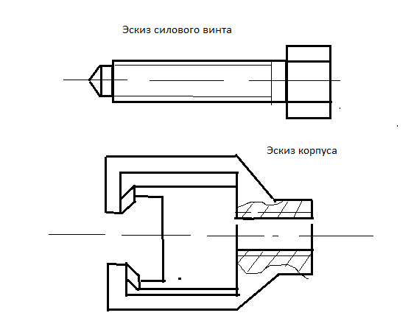

**ПРИЛОЖЕНИЕ 12**

Чертеж общего вида узла

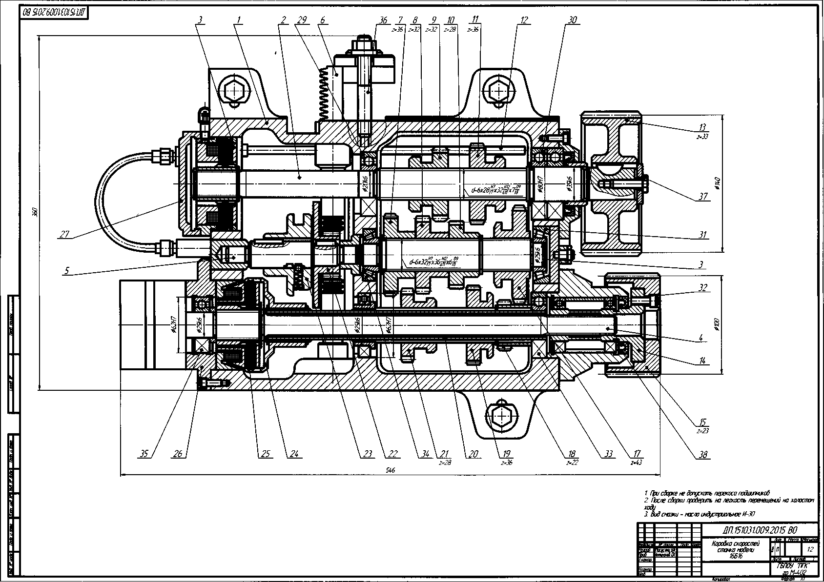

**ПРИЛОЖЕНИЕ 13**

Технологическая карта сборки узла

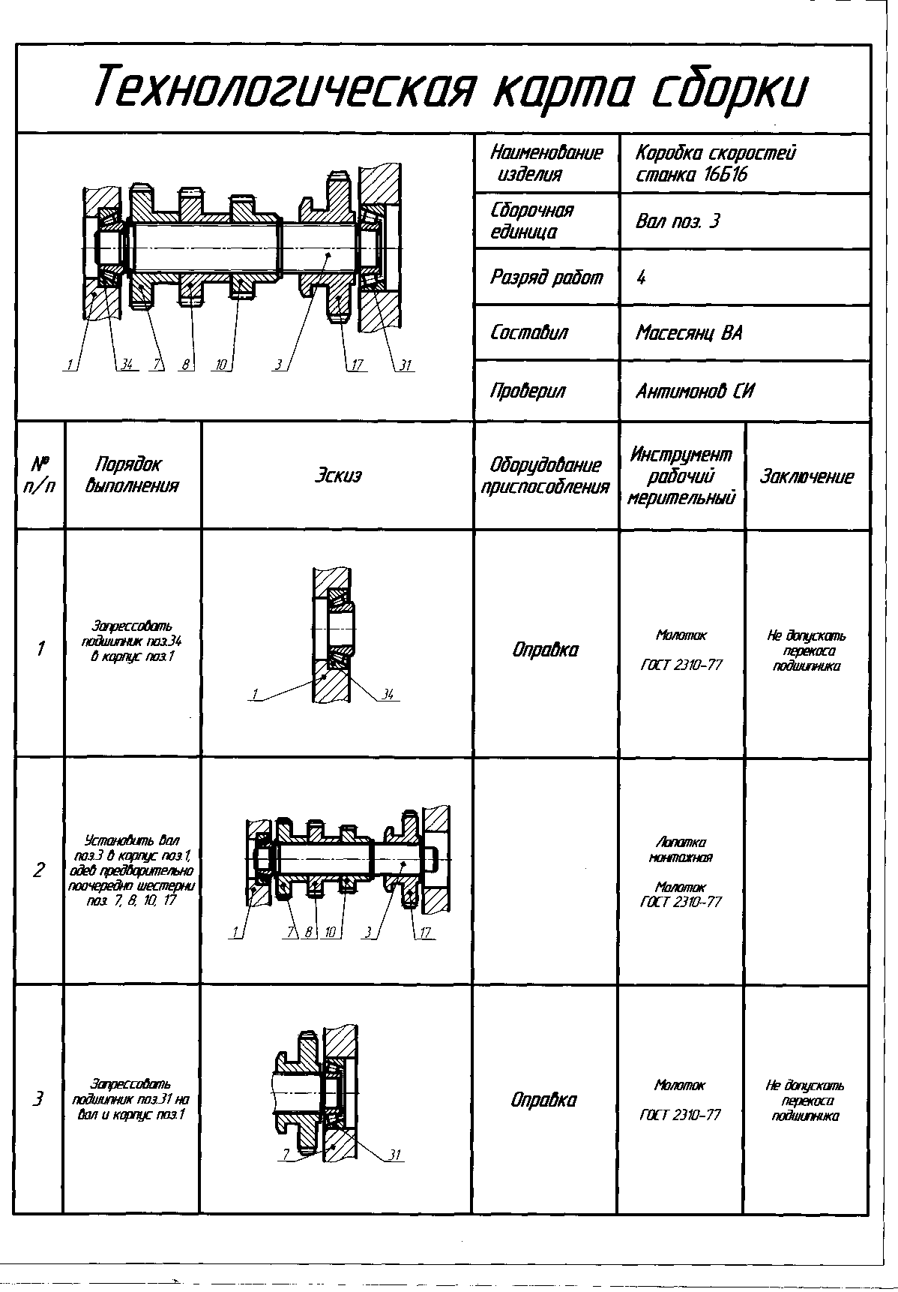

**ПРИЛОЖЕНИЕ 15**

Технологическая карта ремонта детали

ПРИЛОЖЕНИЕ 14

Технологическая карта ремонта детали

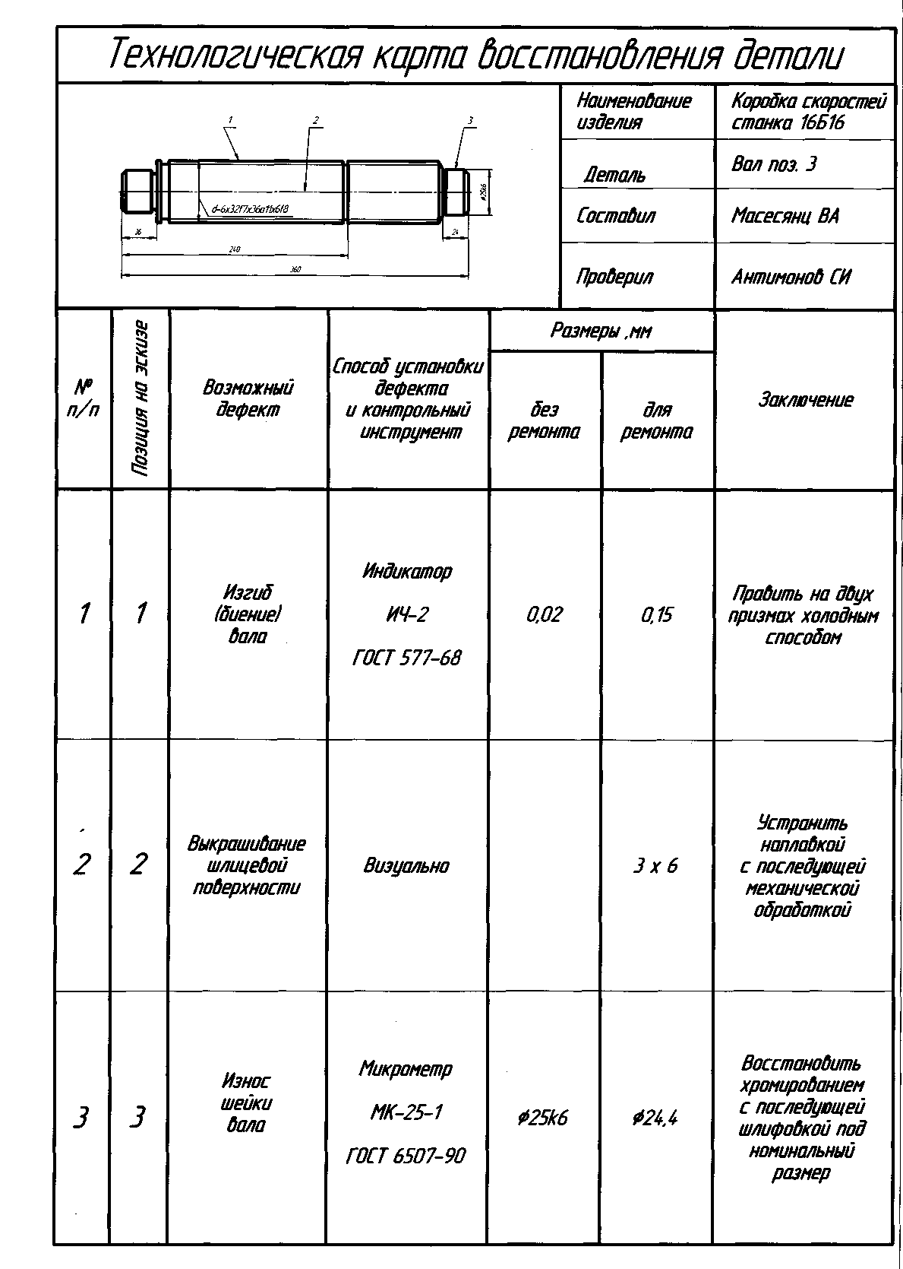

**ПРИЛОЖЕНИЕ 15**

Чертеж общего вида приспособления с деталировкой

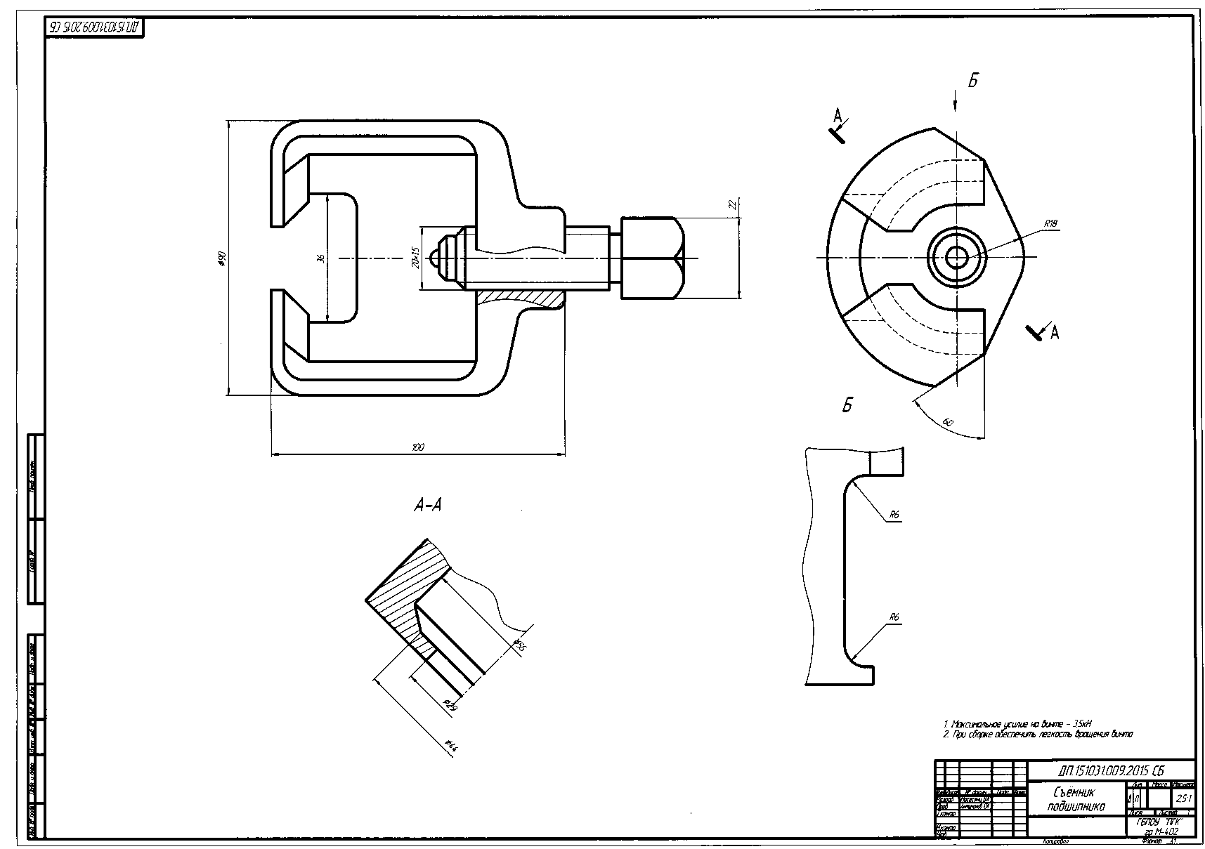

**ПРИЛОЖЕНИЕ 16**

План ремонтно-механического цеха или участка

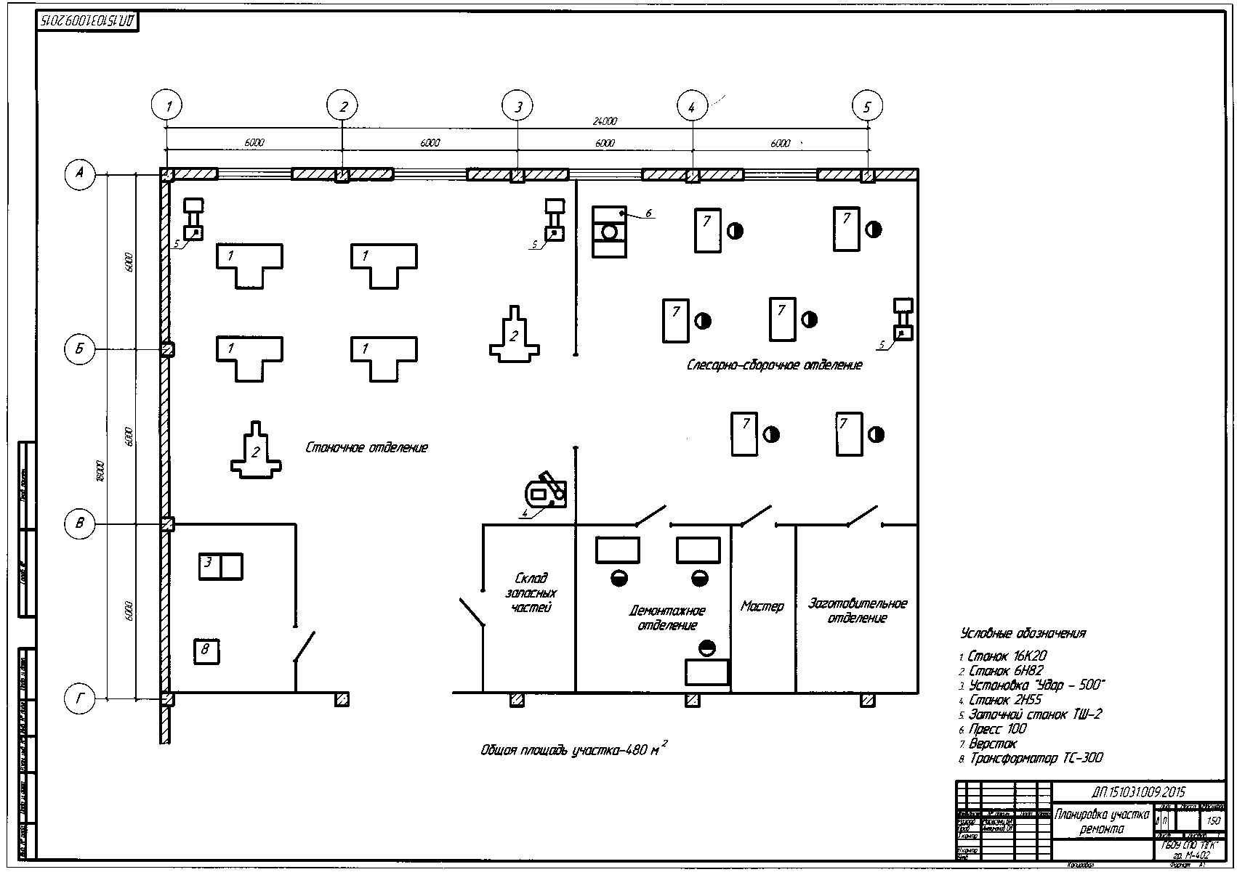

ПРИЛОЖЕНИЕ 17

Технико-экономические показатели проекта

1. Даты проведения ГИА ориентировочные, конкретизируются в соответствии с расписанием.